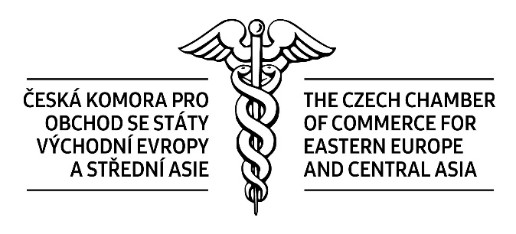

Česká komora pro obchod se státy Východní Evropy a Střední Asie
za podpory
Ministerstva průmyslu a obchodu ČR

si Vás dovoluje pozvat na

„Setkání s podnikatelskou delegací z Uzbekistánu“

Místo konání: MPO ČR, Politických vězňů 20. Praha 1

Termín: 19. prosince 2023 od 14.00 hodin (registrace od 13.30 hodin)

Název organizace: .......................................................................................................................................
Adresa (sídlo): .............................................................................................................................................
Telefon: .................................. Fax: .................................. E-mail: ............................................................
IČO: ............................................................ DIČ: .......................................................................................
Jméno, příjmení, titul, funkce účastníků: ....................................................................................................
.....................................................................................................................................................................

Uzávěrka přihlášek: 15. 12. 2023.

Jednací jazyk ruština.

Účast na akci je bezplatná.

Přihlášku zašlete mailem na adresu masopust@komorasns.cz .

Vyplněním a zasláním této přihlášky uděluji souhlas se zpracováním zde poskytnutých osobních údajů Komoře
pro hospodářské styky se SNS, s.o.k.,v souladu se zákonem č. 101/2000 Sb. pro realizaci objednaných služeb a marketingové účely.

Razítko a podpis: ........................................................................................................................................

